青岛十七中2019年自主招生考试
数学笔试样题
考生注意：本试卷考试时间： 90分钟，满分120 分
所有题目请均在答题纸上作答，在本卷上作答无效．
一、填空题（每小题6分，共60分）
1．计算：|﹣3|+（+π）⁰﹣（﹣）^{﹣2}﹣2cos60°= ．
2．化简（﹣）÷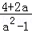得 ，当a=﹣2+时，其值= ．
3．如图，将一张三角形纸片ABC的一角折叠，使点A落在△ABC外的A'处，折痕为DE．如果∠A=α，∠CEA′=β，∠BDA'=γ，则α，β，γ三者之间的等量关系是 ．
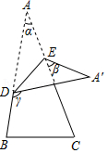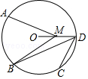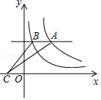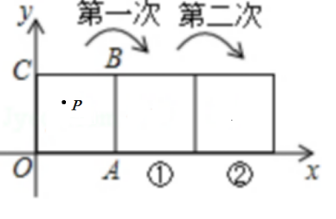
第3题图 第4题图 第6题图 第7题图
4.如图，A，B，C，D是⊙O上的四个点，B是的中点，M是半径OD上任意一点．若
∠BDC=40°，则在45°，60°，75°，85°四个角度中，∠AMB的度数不可能是 ．
5．已知关于x的一元二次方程mx²﹣（m+2）x+=0有两个不相等的实数根x₁，x₂．若+=4m，则m的值是 ．
6.如图，平行于x轴的直线与函数y=（k₁＞0，x＞0），y=（k₂＞0，x＞0）的图象分别相交于A，B两点，点A在点B的右侧，C为x轴上的一个动点，若△ABC的面积为4，则k₁﹣k₂的值为 ．

7．如图，把正方形铁片OABC置于平面直角坐标系中，顶点A的坐标为（3，0），点P（1，2）在正方形铁片上，将正方形铁片绕其右下角的顶点按顺时针方向依次旋转90°，第一次旋转至图①位置，第二次旋转至图②位置…，则正方形铁片连续旋转2017次后，点P的坐标为 ．
8．如图，矩形纸片ABCD，AB=4，BC=3，点P在BC边上，将△CDP沿DP折叠，点C落在点E处，PE、DE分别交AB于点O、F，且OP=OF，则EF的值为 ．
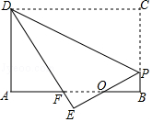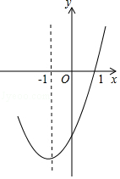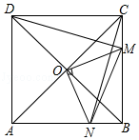
第8题图 第9题图 第10题图
9.抛物线y=ax²+bx+c的对称轴为直线x=﹣1，图象过（1，0）点，部分图象如图所示，下列判断中：
①abc＞0；②b²﹣4ac＞0；③9a﹣3b+c=0；
④若点（﹣0.5，y₁），（﹣2，y₂）均在抛物线上，则y₁＞y₂；⑤5a﹣2b+c＜0．
其中正确的序号有 ．
10．如图，在正方形ABCD中，O是对角线AC与BD的交点，M是BC边上的动点（点M不与B，C重合），CN⊥DM，CN与AB交于点N，连接OM，ON，MN．下列五个结论：①△CNB≌△DMC；②△CON≌△DOM；③△OMN∽△OAD；④AN²+CM²=MN²；⑤若AB=2，则S_{△OMN}的最小值是，其中正确结论的个数是 ．
二、解答题（每小题15分，共60分）
1．为调查广西北部湾四市市民上班时最常用的交通工具的情况，随机抽取了四市部分市民进行调查，要求被调查者从“A：自行车，B：电动车，C：公交车，D：家庭汽车，E：其他”五个选项中选择最常用的一项，将所有调查结果整理后绘制成如下不完整的条形统计图和扇形统计图，请结合统计图回答下列问题：
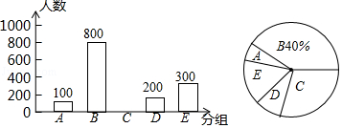
（1）在这次调查中，一共调查了 名市民，扇形统计图中，C组对应的扇形圆心角是 °；
（2）请补全条形统计图；
（3）若甲、乙两人上班时从A、B、C、D四种交通工具中随机选择一种，则甲、乙两人恰好选择同一种交通工具上班的概率是多少？请用画树状图或列表法求解．

2．如图，正方形ABCD的对角线交于点O，点E、F分别在AB、BC上（AE＜BE），且∠EOF=90°，OE、DA的延长线交于点M，OF、AB的延长线交于点N，连接MN．
（1）求证：OM=ON．
（2）若正方形ABCD的边长为4，E为OM的中点，求MN的长．
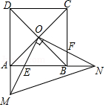

3．某游乐园有一个直径为16米的圆形喷水池，喷水池的周边有一圈喷水头，喷出的水柱为抛物线，在距水池中心3米处达到最高，高度为5米，且各方向喷出的水柱恰好在喷水池中心的装饰物处汇合．如图所示，以水平方向为x轴，喷水池中心为原点建立直角坐标系．
（1）求水柱所在抛物线（第一象限部分）的函数表达式；
（2）王师傅在喷水池内维修设备期间，喷水管意外喷水，为了不被淋湿，身高1.8米的王师傅站立时必须在离水池中心多少米以内？
（3）经检修评估，游乐园决定对喷水设施做如下设计改进：在喷出水柱的形状不变的前提下，把水池的直径扩大到32米，各方向喷出的水柱仍在喷水池中心保留的原装饰物（高度不变）处汇合，请探究扩建改造后喷水池水柱的最大高度．
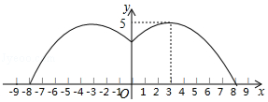

4．如图，在矩形ABCD中，AB=2cm，∠ADB=30°．P，Q两点分别从A，B同时出发，点P沿折线AB﹣BC运动，在AB上的速度是2cm/s，在BC上的速度是2cm/s；点Q在BD上以2cm/s的速度向终点D运动，过点P作PN⊥AD，垂足为点N．连接PQ，以PQ，PN为邻边作▱PQMN．设运动的时间为x（s），▱PQMN与矩形ABCD重叠部分的图形面积为y（cm²）
（1）当PQ⊥AB时，x= ；
（2）求y关于x的函数解析式，并写出x的取值范围；
（3）直线AM将矩形ABCD的面积分成1：3两部分时，直接写出x的值．
